REQUERIMENTO PARA ABERTURA DE PROCESSO ADMINISTRATIVO

................................................................., de CPF/CNPJ nº ................................. requer análise
(Nome / Razão Social)
das informações anexas para solicitação de .................................................................................
(Tipo de Licença)
para a atividade de.........................................................................................................................
(Descrição da Atividade e CODRAM conforme Resolução CONSEMA)
Nestes termos, sendo representada, neste ato, por

Responsável pelo protocolo/acompanhamento (indicar cargo)

Pede deferimento
Santa Maria, ______ de _____________de _____ .

Assinatura do Responsável Legal/Procurador Legal

Nome Legível

Endereço completo

Telefone p/contato

Cargo

CIC/CPF

À
Secretaria de Município de Meio Ambiente – SMA,
Rua Venâncio Aires, 2277, 4º andar
CEP 97.010-005 – Santa Maria – RS
DEFINIÇÕES IMPORTANTES (LEIA ANTES DO PREENCHIMENTO DO FORMULÁRIO)
Empreendedor: o responsável legal pelo empreendimento/atividade.
Empreendimento: a atividade desenvolvida em uma determinada área física.
Representante legal: Caso seja assinado por terceiros, este requerimento deverá ser acompanhado de Procuração simples para esta finalidade.

Licença: documento que autoriza, pelo prazo constante no mesmo, a viabilidade, a instalação ou o funcionamento de um empreendimento/atividade e determina os condicionantes ambientais.
Prévia (LP): a licença que deve ser solicitada na fase preliminar do projeto que avaliará a viabilidade ambiental do local proposto para a implantação, alteração ou ampliação do empreendimento.
De Instalação (LI): é licença ambiental que permite o início das obras, devendo ser solicitada após a emissão da LP; nesta fase são analisados os projetos e programas ambientais relativos a atividade ou empreendimento proposto. É somente após a emissão deste documento poderão ser iniciadas as obras do empreendimento/atividade.
De Operação (LO): a licença ambiental que deve ser solicitada após o término das obras de instalação do empreendimento, nesta fase serão estabelecidas condicionantes ambientais para a sua operação. Somente após a emissão deste documento o empreendimento/atividade poderá iniciar seu funcionamento.
De Ampliação ou de modernização: deverá ser solicitada sempre que se tratar de uma ampliação do empreendimento ou modernização do seu processo produtivo ou operacional.
De Regularização de Operação (LRO): é a licença ambiental que, mediante solicitação, será
concedida aos empreendimentos e atividades em operação e ainda não licenciados, para permitir a continuidade da operação, após análise da documentação requerida pela autoridade ambiental competente, mediante o cumprimento das condicionantes por ela estabelecidas.

Declaração: documento que relata a situação de um empreendimento/atividade, não caracterizando uma autorização.
Autorização: documento precário que autoriza uma determinada atividade bem definida

INSTRUÇÕES PARA PREENCHIMENTO:
- Todos os campos são de preenchimento obrigatório, há exceção quando não se enquadra ou não ocorra na atividade pretendida, devendo este ser anulado;
- Os documentos apresentados poderão ser impressos frente e verso, rubricados e devidamente assinados, podendo este ser indeferido de forma imediata;
- Não encaminhar plantas em tamanho maior do que o A2;
- As plantas apresentadas deverão obedecer à (conforme NBR 13142 – Desenho Técnico – Dobramento de Cópia) e colocadas em plásticos com furos, a fim de que possam ser facilmente inseridas dentro do processo administrativo;
- Apresentar, sempre que possível, (Google Earth) do empreendimento, com afastamento suficiente para visualização do entorno da área e imagem mais aproximada, com a delimitação da área do empreendimento e seus elementos constituintes e/ou os de projeto;
- Todos os documentos (laudos, testes, plantas, levantamentos, informações, etc.) devem ser encaminhados com assinatura do técnico responsável habilitado, constando o nome, qualificação, registro profissional, endereço e telefone para contato, com emissão de ART devidamente registrada no Conselho de Classe correspondente;
- Deverá constar junto ao processo a ART de Cargo e Função do responsável técnico pela empresa, não apenas pelo licenciamento e documentos necessários.
- A documentação técnica relacionada no Anexo I deve servir para análise e posterior emissão ou indeferimento de licença ambiental, na etapa do licenciamento em que se encontra (Licença Prévia – LP; Licença de Instalação – LI e Licença de Operação).
- Para todas as fases do licenciamento, observar a documentação do Anexo I.
- Os documentos devem ser protocolados na ordem apresentada no Anexo I.
- O Anexo II é um quadro de auxílio para checagem, justificativas e considerações dos documentos do Anexo I.
- Lembre-se de que quanto mais completas e claras estiverem as informações, mais fácil será a análise do processo.
- DADOS DO RESPONSÁVEL PELAS INFORMAÇÕES FORNECIDAS NESTE FORMULÁRIO
Nome: |  |  | CPF:
    - Endereço para contato:
Rua: |  |  | Nº:
Bairro: |  |  | Distrito:
Município/UF: |  |  | CEP:
E-mail: |  |  | Telefone:
Relação com a empresa/empreendimento (contador, consultor, sócio, etc.):
Declaro que as informações contidas neste formulário são verdadeiras.
Assinatura: __________________________________________________. Data: _____/_____/________.

- IDENTIFICAÇÃO DO EMPREENDEDOR
Nome Empresarial: |  |  | CNPJ:
Nome Fantasia: |  |  | Porte:
    - Endereço para contato:
Rua: |  |  | Nº:
Bairro: |  |  | Distrito:
Município/UF: |  |  | CEP:
E-mail: |  |  | Telefone:
Declaro que as informações contidas neste formulário são verdadeiras.
Assinatura: __________________________________________________. Data: _____/_____/________.

- IDENTIFICAÇÃO DA CONSULTORIA AMBIENTAL
Nome Empresarial: |  |  | CNPJ:
Nome Fantasia: |  |  | Porte:
    - Endereço para contato:
Rua: |  |  | Nº:
Bairro: |  |  | Distrito:
Município/UF: |  |  | CEP:
E-mail: |  |  | Telefone:
Declaro que as informações contidas neste formulário são verdadeiras.
Assinatura: __________________________________________________. Data: _____/_____/________.

- TIPO DE DOCUMENTO SOLICITADO*
Licença Prévia – LP  Licença Prévia – LP (ampliação) | Licença de Instalação – LI  Licença Prévia e de Instalação Unificadas – LPI** |  | Licença de Operação – LO  LO de Regularização – LOR
Licença Florestal Única – LU*** |  | Licença Especial - LE
    - Situação da Solicitação:
Primeira solicitação deste tipo de documento
Renovação da: LP LP (ampliação) LPI LI LO LE Nº
* Conforme Resolução CONAMA nº 237/1997, disponível em: http://www2.mma.gov.br/port/conama/legiabre.cfm?codlegi=237.
** Observar atividades sujeitas à LPI, conforme Portaria SMA nº 02/2019, disponível em: http://www.santamaria.rs.gov.br/ambiental/?secao=documentos.
*** “[...] as atividades de baixo e médio impacto ambiental e de mínimo e pequeno porte poderão estar sujeitos à Licença Florestal Única – LU [...]”, conforme Lei nº 5618/2012, disponível em: https://www.camara-sm.rs.gov.br/tec/proposicao_print_pdf.php?item=350, e § 2º do Art. 3º da Portaria SMA nº 02/2019, disponível em: http://www.santamaria.rs.gov.br/ambiental/?secao=documentos.

- IDENTIFICAÇÃO/CARACTERIZAÇÃO DO EMPREENDIMENTO/ATIVIDADE
Atividade*: |  |  | CODRAM*:
Porte*: | Mínimo Pequeno Médio Grande Excepcional Demais |  | Potencial Poluidor*:
    - Endereço da atividade a ser licenciada:
Rua: |  |  | N°:
Bairro: |  |  | Distrito:
Município: |  |  | CEP:
E-mail: |  |  | Telefone:
* Conforme Resolução CONSEMA nº 372/2018 e respectivas alterações, disponível em: https://www.sema.rs.gov.br/resolucoes.

  - LOCALIZAÇÃO DO EMPREENDIMENTO EM COORDENADAS GEOGRÁFICAS
    - Localização do empreendimento/atividade por meio de leitura em GPS:
Coordenadas geográficas (Lat(φ)/Long(λ)) no Sistema Geodésico, SIRGAS 2.000 em graus decimais (hd,ddddddº):
φ | - |  |  | . |  |  |  |  |  |  |  |  | λ | - |  |  | .
Responsável pela leitura no GPS:
Nome: |  |  |  |  |  |  |  |  |  |  |  | Profissão: |  |  |  |  |  |  |  | Telefone:
Assinatura: __________________________________________________. Data: _____/_____/________.

  - ÁREA DA EMPRESA
    - Informe a(s) área(s) do empreendimento, indicando sua unidade de medida:
! | Área útil total: são todas as áreas efetivamente utilizadas para o desenvolvimento da atividade de compostagem, construídas ou não, como: processo produtivo, depósitos de matérias-primas, produtos, resíduos, áreas de tancagem, equipamentos de controle ambiental, áreas administrativas, refeitório, almoxarifado, estacionamento, pátio de manobras, etc.
Área total do terreno:
Área construída/a ser construída total:
Área prevista para as atividades ao ar livre:
Área útil total:
! | OBS: A área útil total deve ser o somatório da área construída/a ser construída total e da área prevista para as atividades ao ar livre.

  - REGIME DE FUNCIONAMENTO
    - Informe a previsão do regime de funcionamento do empreendimento/atividade e do número de funcionários:
Regime de funcionamento | Período de funcionamento |  |  | Turnos de funcionamento
 | Horas/dia | Dias/mês | Meses/ano | Manhã | Tarde | Noite
Total de funcionários:

  - CARACTERIZAÇÃO DA ZONA DO EMPREENDIMENTO
    - Caracterização da Zona do empreendimento/atividade a ser licenciada:
Zona Rural | Zona Urbana
    - Caracterização do empreendimento em função das Macrozonas do Plano Diretor de Desenvolvimento Territorial:*
Macrozonas:
A – Corredor da Urbanidade | D – Cidade Sul
B – Centro | E – Cidade Leste
C – Cidade Oeste | F – Encosta da Serra
H – Áreas Especiais Naturais
* Conforme Anexo E da Lei Complementar nº 118/2018, disponível em: http://iplan.santamaria.rs.gov.br/site/home/pagina/id/148.

  - ESTUDOS DE VIABILIDADE E DE IMPACTO DE VIZINHANÇA
    - Empreendimento/atividade sujeito à elaboração Estudo de Viabilidade Urbana (EVU) ou Estudo de Viabilidade (EV)?*
Estudo de Viabilidade Urbana (EVU) | Estudo de Viabilidade (EV)
    - Empreendimento/atividade sujeito à elaboração de Estudo de Impacto de Vizinhança (EIV)?*
Sim Não
* Conforme Anexos 7(EVU) e 17(EV) da Lei Complementar nº 117/2018, disponível em: http://iplan.santamaria.rs.gov.br/site/legislacao/index/id/28.
** Observar Decreto Executivo 01/2008, disponível em: http://iplan.santamaria.rs.gov.br/site/legislacao/index/id/25.

  - CARACTERIZAÇÃO DO EMPREENDIMENTO EM FUNÇÃO DA RESERVA DA BIOSFERA DA MATA ATLÂNTICA – RBMA
Zona Núcleo | Zona de Amortecimento | Zona de Transição
* Conforme Anexos 12.1 e 12.2 da Lei Complementar nº 117/2018, disponível em http://iplan.santamaria.rs.gov.br/site/legislacao/index/id/28.

  - UNIDADES DE CONSERVAÇÃO - UC
    - Informe, obrigatoriamente, a localização do empreendimento em relação às Unidades de Conservação:
O empreendimento localiza-se dentro dos limites de alguma Unidade de Conservação (UC)? | Sim Não
Existe Unidade de Conservação em um raio igual ou inferior a 3 km do empreendimento? | Sim Não
    - Em caso afirmativo, especificar o(s) nome(s) da(s) UC(s), seu âmbito e órgão gestor:
Nome da UC | Órgão gestor:
 | Municipal
 | Estadual
 | Federal
* Informações sobre Unidades de Conservação podem ser encontradas no Cadastro Nacional de Unidades de Conservação – CNUC, disponível em: https://www.mma.gov.br/areas-protegidas/cadastro-nacional-de-ucs.html. Ou para as UCs dentro do território do Rio Grande do Sul, em https://www.sema.rs.gov.br/unidades-de-conservacao-estaduais e https://www.sema.rs.gov.br/unidades-de-conservacao-municipais.
  - BANHADOS, ÁREAS DE PRESERVAÇÃO PERMANENTE – APP* E OUTRAS CARACTERÍSTICAS DO TERRENO
    - Existem banhados no terreno do empreendimento? Se sim, indique a área.
Sim |  | Área: |  | Não
    - Existem áreas úmidas no terreno empreendimento? Se sim, indique a área.
Sim |  | Área: |  | Não
    - Existem áreas sujeitas à inundação no terreno do empreendimento? Se sim, indique a área.
Sim |  | Área: |  | Não
    - Existem áreas non aedificandi no terreno do empreendimento? Se sim, indique a área.
Sim |  | Área: |  | Não
! | As Áreas de Preservação Permanente – APP são áreas protegidas, cobertas ou não por vegetação nativa, com a função ambiental de preservar os recursos hídricos, a paisagem, a estabilidade geológica e a biodiversidade, facilitar o fluxo gênico de fauna e flora, proteger o solo e assegurar o bem-estar das populações humanas,
    - Indique as Áreas de Preservação Permanente – APP existentes no local da atividade**:
Áreas de Preservação Permanente - APP |  |  | Existência no local da atividade
Curso d’água |  |  | Sim Não
Lagos, lagoas |  |  | Sim Não
Reservatórios d’água |  |  | Sim Não
Nascentes e olhos d’água |  |  | Sim Não
Áreas com declividade superior á 45º |  |  | Sim Não
Outros (especificar)
* Conforme Art. 4º da Lei nº 12.651/2012, disponível em http://www.planalto.gov.br/ccivil_03/_Ato2011-2014/2012/Lei/L12651.htm.
** Caso existam Áreas de Preservação Permanente, deverá ser apresentado, em anexo, o mapeamento destas.

- SUPRESSÃO DE VEGETAÇÃO*
! | Em casos onde se fizerem necessários o manejo (transplante, poda, supressão, etc.) de vegetação, é obrigatório possuir licença específica para tal. Quando o número de indivíduos arbóreos for superior a 5, deve ser apresentado obrigatoriamente um laudo da flora que se pretende o manejo.
! | O completo preenchimento do Item 6 e a anexação da documentação referente ao manejo florestal descrita no Anexo I, viabiliza a emissão de Alvara para Licenciamento de Serviços Florestais de maneira integrada à solicitação de Licença Ambiental.
Haverá manejo de vegetação? (em caso afirmativo, anexar a este processo solicitação de ALSF). |  |  |  |  |  |  |  |  |  |  | Sim Não
Tipo: |  |  |  | Nativa Exótica
Bioma: |  |  |  | Mata Atlântica Pampa Outros – Especificar:
Classificação: |  |  |  | Pioneira Estágio inicial de regeneração Outros – Especificar:
Haverá necessidade de emissão de Documento de Origem Florestal (DOF)? |  |  |  |  |  |  |  |  |  |  | Sim Não
Comprovação via Sistema Nacional de Controle da Origem dos Produtos Florestais (SINAFLOR)? |  |  |  |  |  |  |  |  |  |  | Sim Não
    - Local em que está sendo solicitado o Alvará para Licenciamento de Serviços Florestais:
Logradouro: |  |  |  |  |  |  |  |  |  |  | N.º:
Bairro/Distrito:
Complemento:
Coordenadas Geográficas (SIRGAS 2000): |  |  |  |  | Latitude: |  |  | Longitude:
    - Tipo de manejo solicitado:
Supressão |  |  | Poda |  |  |  | Plantio de Mudas |  | Transplante
    - Justificativa para realização dos serviços florestais:
* Demais informações podem ser encontradas através da Instrução Normativa N.º 01/2016, disponível em: http://www.santamaria.rs.gov.br/ambiental/?secao=documentos&tipo=40&lista=1.

- ABASTECIMENTO E USO DE ÁGUA
    - Indique a(s) fonte(s) de abastecimento de água no empreendimento (rede pública, águas subterrâneas, cursos hídricos, etc.):
Fonte nº 1
Fonte nº 2
Forte nº 3
    - Indique o(s) uso(s) da água no empreendimento (doméstico, lavagem de veículos, industrial, incorporação produtiva, etc.):
Uso nº 1
Uso nº 2
Uso nº 3
Uso nº 4
Uso nº 5

- EFLUENTES LÍQUIDOS E ESGOTAMENTO SANITÁRIO
! | Efluentes Líquidos Domésticos são todos os despejos, na forma líquida, gerados em qualquer atividade. Efluentes líquidos domésticos são provenientes de banheiros (chuveiros e vasos sanitários), de refeitórios, de vestiários.
! | Efluentes Líquidos Industriais são despejos líquidos provenientes das áreas de processamento industrial, incluindo os originados nos processos de produção, as águas de lavagem de operação de limpeza e outras fontes, que comprovadamente apresentem poluição por produtos utilizados ou produzidos no estabelecimento industrial.

  - EFLUENTES LÍQUIDOS DOMÉSTICOS
O empreendimento gera ou irá gerar efluentes líquidos domésticos? |  |  | Sim Não
    - Indique o(s) sistema(s) utilizado(s) no tratamento dos efluentes líquidos domésticos gerados no empreendimento:
 | Fossa séptica.
 | Sumidouro.
 | Filtro Anaeróbio.
 | Fossa séptica e filtro anaeróbio.
 | Sistema de tratamento de efluentes líquidos da CORSAN.
 | Outro (especificar):
    - Indique o local previsto para o lançamento dos efluentes líquidos domésticos após tratamento:
 | Rede pública canalizada
 | Rio ou arroio
 | ETE fora do parcelamento, endereço:
 | Outro (especificar):
    - Caso ocorra lançamento em curso hídrico superficial, informe:
Nome do curso hídrico:
Distância mínima entre os limites da área em que será instalado o empreendimento e curso d’água (m):
Distância mínima entre a ETE e curso d’água (m).

  - EFLUENTES LÍQUIDOS INDUSTRIAIS
O empreendimento gera ou irá gerar efluentes líquidos industriais? |  |  |  | Sim Não
    - Indique e descreva o(s) sistema(s) utilizado(s) no tratamento dos efluentes líquidos industriais gerados no empreendimento:
Sistema |  | Descrição
Indique a volume previsto para os efluentes líquidos industriais (m³/dia):
    - Indique o local previsto para o lançamento dos efluentes líquidos industriais após tratado:
 | Rede pública canalizada
 | Rio ou arroio
 | ETE fora do parcelamento, endereço:
 | Outro (especificar):
    - Caso ocorra lançamento em curso hídrico superficial, informe:
Nome do curso hídrico:
Distância mínima entre os limites da área em que será instalado o empreendimento e curso d’água (m):
Distância mínima entre a ETE e curso d’água (m).

- RESÍDUOS SÓLIDOS*
- Serão gerados resíduos sólidos no empreendimento? |  |  | Sim Não
    - Tipo de resíduo
Doméstico Industrial Construção Civil (RSCC) Outros (especificar)
 |  | Doméstico |  | Industrial |  | RSCC | Outros
Classificação (conforme normas e legislação em vigor):
Origem:
Quantidade prevista (volume/tempo):
Forma de acondicionamento/armazenamento:
- Coleta e transporte |  |  | - Destinação
Resíduos Domésticos |  |  | Resíduos Industriais
Nome Empresarial: |  |  | Nome Empresarial:
Nome Fantasia |  |  | Nome Fantasia
CNPJ: |  |  | CNPJ:
Resíduos de Construção Civil (RSCC) |  |  | Outros resíduos
Nome Empresarial: |  |  | Nome Empresarial:
Nome Fantasia |  |  | Nome Fantasia
CNPJ: |  |  | CNPJ:
* O preenchimento do item 10 não dispensa a necessidade da anexação do Plano de Gerenciamento de Resíduos Sólidos – PGRS.

- EMISSÕES ATMOSFÉRICAS E RUÍDOS
Descrever a(s) fonte(s) de emissões atmosféricas | Medidas de controle
Descrever a(s) fonte(s) de ruído e vibração | Medidas de controle

- SUBSTÂNCIAS INFLAMÁVEIS
- O local possuirá tanques de armazenamento de substâncias inflamáveis, explosivas, corrosivas, tóxicas, oleosas ou gasosas, incluindo combustíveis? |  |  |  | Sim Não
Tanque nº | Substância Armazenada |  | Volume  (L) | Tipo (superficial ou subterrâneo) | Ano de Instalação
 | Nome | Atividade em que será utilizada
01
02
03

- IMAGEM DE SATÉLITE DO LOCAL
Imagem de satélite contendo delimitação da área do empreendimento e orientação geográfica, sempre quando possível.

ORIENTAÇÕES GERAIS
- Apresentar, sempre que possível, imagens de satélite coloridas (Google Earth) do empreendimento, com afastamento suficiente para visualização do entorno da área e imagem mais aproximada com a delimitação da área do empreendimento e seus elementos constituintes e/ou os de projeto (ver exemplos em anexo );
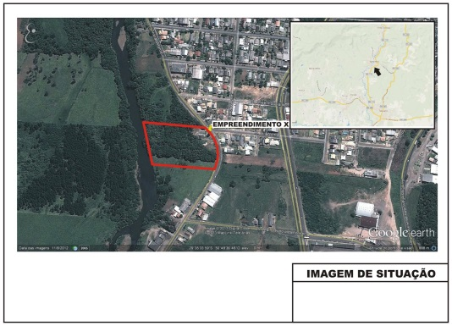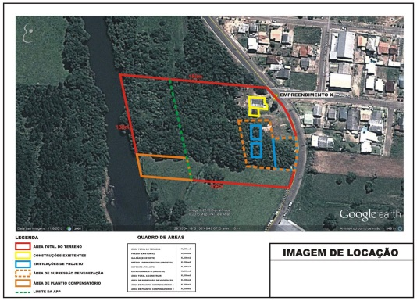
- Se houver necessidade de apresentação de algum Plano de Monitoramento ou Resultados de Ensaios de qualquer natureza, estes somente deverão ser apresentados à SMMA na forma de Relatório Conclusivo dos itens avaliados ou monitorados, juntamente com Análise Evolutiva dos Resultados, conforme periodicidade das informações coletadas e informadas.
- Dependendo das particularidades da atividade em questão, poderá a SMMA solicitar complementação das informações apresentadas, a fim de proporcionar um melhor embasamento na análise do caso.

EXEMPLO DE APRESENTAÇÃO DAS IMAGENS DE SATÉLITE – GOOGLE EARTH.
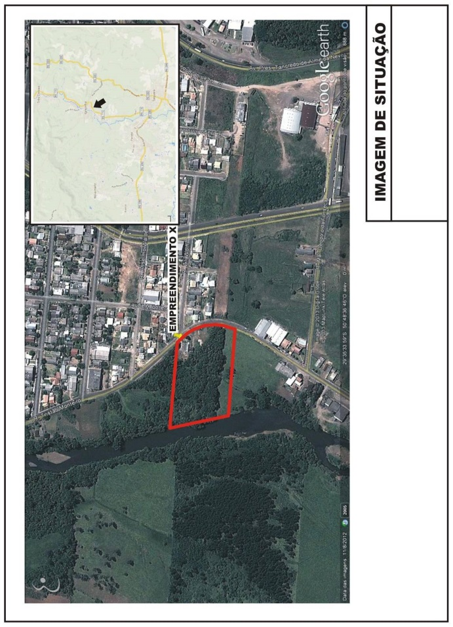

ANEXOS

Nos casos de OBRAS NOVAS, SUJEITAS A LP, LI, LO; seguir roteiro indicado nos itens.

Para REGULARIZAÇÃO DE OBRAS ANTIGAS, fornecer os itens a seguir listados: 01; 02; 03; 04. 05 (completo); 06; 07; 08; 09; 12; para análise preliminar.
Obs.: em função de alguma especificidade de projetos / áreas, poderá ser necessária uma complementação de dados.
LP 01) MAPA em escala 1:50.000, indicando a propriedade.
LP 02) CROQUI (OU PLANTA) da propriedade, indicando claramente os acessos, obras e recursos naturais existentes.
LP 03) CROQUI (OU PROJETO) de configuração da pista que deve conter: traçado da pista, detalhamento planialtimétrico, indicando capacidade da pista, áreas de escape, saídas de emergência, capacidade de público visitante, áreas de acesso ao público visitante, locais de área de estacionamento, áreas de banheiros.
Obs.: Em caso de banheiros químicos, deverá apresentar os documentos da empresa responsável pelo recolhimento de regularização com a SMA.
LP 04) CARACTERIZAÇÃO hidrológica e geológica da área.
LP 05) CARACTERIZAÇÃO/ Laudo de cobertura vegetal da área
LP 06) a) Plano de controle e medidas de erosão/ assoreamento na área do empreendimento;
b) Plano de controle de escoamento superficial e pluvial.
c) Identificação do técnico habilitado responsável (c/ ART).
LP 07) Certidão de Localização da Prefeitura Municipal, conforme diretrizes do Plano Diretor Municipal.

LP 08) Dados completos referentes à vazão derivada de água, períodos de derivação e fontes de Energia.
LP 09) - Informações sobre eventuais USOS DE ÁGUA SUBTERRÂNEA (localização em planta, finalidade, vazão, quantidades utilizadas, etc.).
LP 10) No caso de utilização de minerais (areia, cascalho, etc) externos, deverá apresentar LO da empresa fornecedora, devidamente regularizada junto á SMA.
LP 11) Proposta de medidas mitigadoras e compensatórias, incluindo-se cronograma a ser observado.
LI 12) MAPA TOTAL DA PROPRIEDADE, indicando obras existentes, banhados, matas, campos, áreas de uso intensivo, usos restritos, reserva legal, etc..
LI 13) CROQUI (OU PLANTA) da propriedade, indicando as barreiras de proteção para o usuário e para o público.
LI 14) PROJETO de contenção de derrames/ despejos de combustível (ou outros), e localização em planta.
LI.15) PROJETOS executivos/ memoriais descritivos completos para obras a serem licenciadas.
LI 16) CÓPIA DO PLANO de implantação contendo dimensões da pista, áreas de escape, medidas mitigadoras, compensatórias e cronograma de execução, aprovados em órgão competente.
LI 17) Estudo de Impacto de Vizinhança.
LI 18) Documento de anuência de vizinhos atingidos pelas obras.
LO 19) Equipe ou sistema de socorro / socorristas.
LP/LI/LO 20) ART dos técnicos responsáveis distintas atividades do empreendimento.
LP/LI/LO 21) Apresentar recibo das TAXAS de regularização devidamente quitados.

